МІНІСТЕРСТВО ОСВІТИ ТА НАУКИ УКРАЇНИ

ЧЕРКАСЬКИЙ ДЕРЖАВНИЙ БІЗНЕС-КОЛЕДЖ

***Циклова комісія програмування***

**Робочий план**

з курсу «Основи алгоритмізації та програмування»

Нестеренка Івана Ігоровича

*ПІБ студента*

студента групи **1П-20**

варіант 2

|  |  |  |
| --- | --- | --- |
| **Вид роботи** | **Дата** | **Оцінка** |
| *Пром. контроль* |  |  |
| *Залік* |  |  |

Викладач Марченко С. В.

Черкаси-2021

Програми можна писати відразу після знаку >>>, проте при натисненні на Enter введений код запускається на виконання. Тому організувати багаторядковий код складніше, ніж в окремому py-файлі зі скриптом. Для створення Python-скрипту перейдіть у меню File – New File або натисніть Ctrl + N. На рис. 2 показано вигляд редактора коду з найпростішою програмою, яка виведе в консоль текст «Привіт!». Для запуску на компіляцію натисніть F5, збережіть код та перегляньте консоль.

Для звітів у ІІ семестрі курсу (мова програмування Python) в кожній задачі має бути функція, яка друкує автора програми та час її компіляції!

import datetime

def printTimeStamp(name):

print('Автор програми: ' + name)

print('Час компіляції: ' + str(datetime.datetime.now()))

Включайте виклик такої функції наприкінці коду. ***Додайте до звіту скриншот вигляду консолі після запуску програми (0,3 бала).***

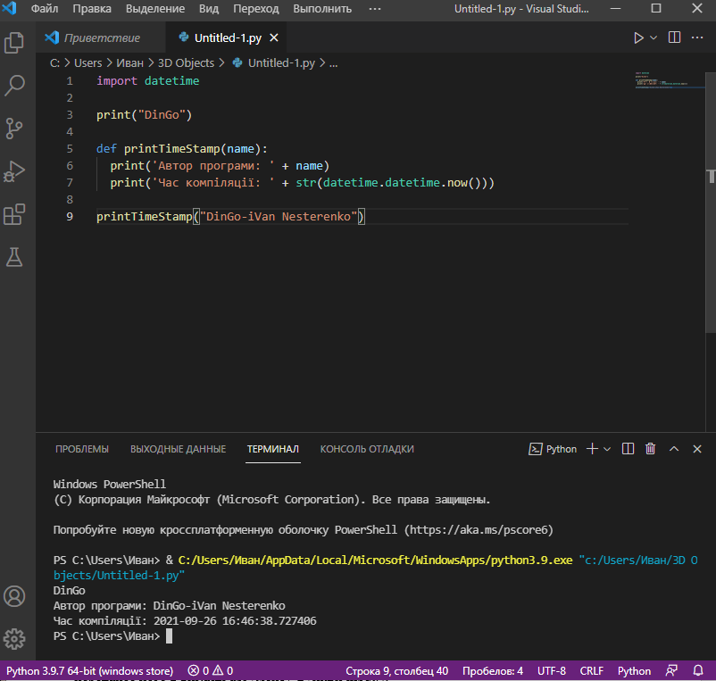

Рядки для виводу можна об’єднувати, тобто виконувати конкатенацію. Наприклад, є такі змінні:

name = ‘Мене звати Іванов Іван Іванович'

age = 'Мені 47 років'

Якщо Ви хочете об’єднати рядки в один, можна вивести їх за допомогою оператору «+»

name = 'Мене звати Іванов Іван Іванович'

age = 'Мені 47 років'

print (name + age)

Результат буде:

Мене звати Іванов Іван ІвановичМені 47 років.

***Як Ви думаєте, що можна змінити в програмі, щоб текст вивело красивіше: Мене звати Іванов Іван Іванович. Мені 47 років.***

***Зробіть аналогічний вивід інформації про себе.***

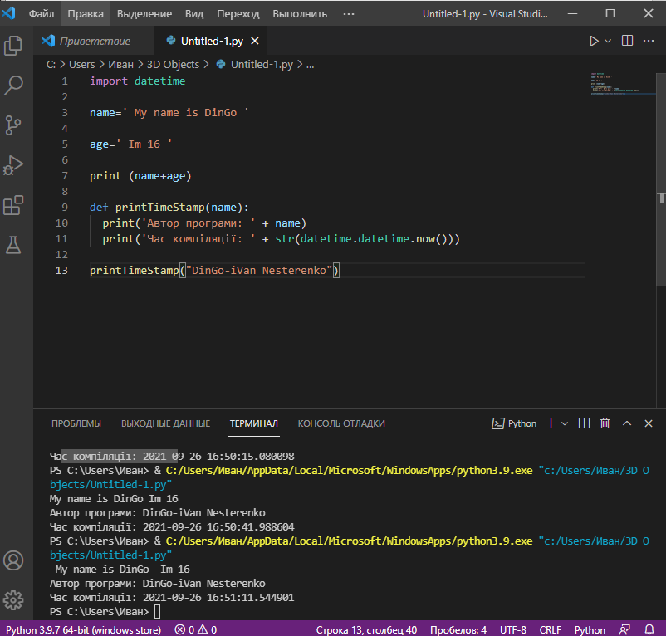

Якщо у змінних зберігаються числа, до них можна застосовувати різні операції: додавання («+»), віднімання («-»), множення(«*»), ділення(«/»), ділення націло («//»), знаходження остачі від ділення («%»), піднесення до степені («**») та ін. Тобто можна записати 5+3, 5-3, 5*3, 5/3. Або якщо числа зберігаються у змінних m i n, писати m/n, m//n, m%n, m**n. У такому ж форматі можна робити і виведення чи переприсвоєння:

k = m *n + n**2 - 0.6*m

print(k)

***Спробуйте створити дві змінні, a і b, та присвоїти їм числа на Ваш смак (не такі, як наведено вище). Виведіть результати роботи усіх перелічених тут операцій для цих двох чисел.***

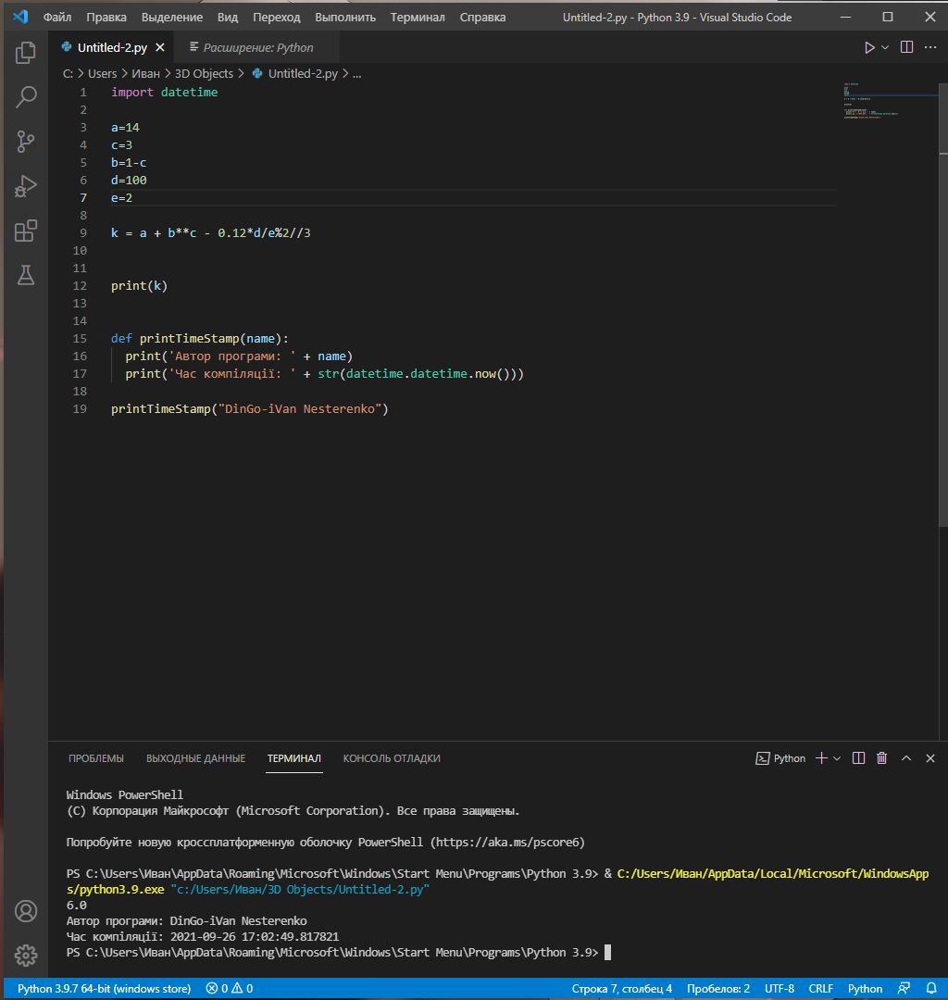

Для того, щоб ввести дані з клавіатури, потрібно викликати функцію input() та зберегти те, що було введено, у змінну (якщо хочемо використовувати ці дані):

x = input()

Введена інформація зберігається в вигляді тексту, тому якщо хочете ввести число, перетворіть її тип у числовий за допомогою ***зведення типів***:

x = int(input())

якщо ввели ціле число або

x = float(input())

при вводі дробового числа. Якщо бажаєте додати супроводжуючий текст до вводу даних, передайте його в вигляді аргументу функції input():

x = float(input(“Тут можна вводити дробові числа!”))

***Замініть присвоєні значення змінних a i b з попередньої задачі на введені з клавіатури та перекомпілюйте задачу.***

Є в інших задачах

***Спробуйте відформатувати текст, як показано на зображенні. Виділяти текст сірим фоном та рисувати контури таблиці не потрібно.***

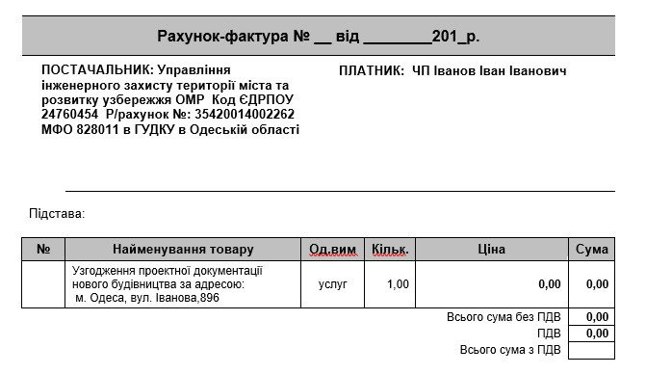

**Рис. 3. Вигляд рахунку-фактури для кроку 5**

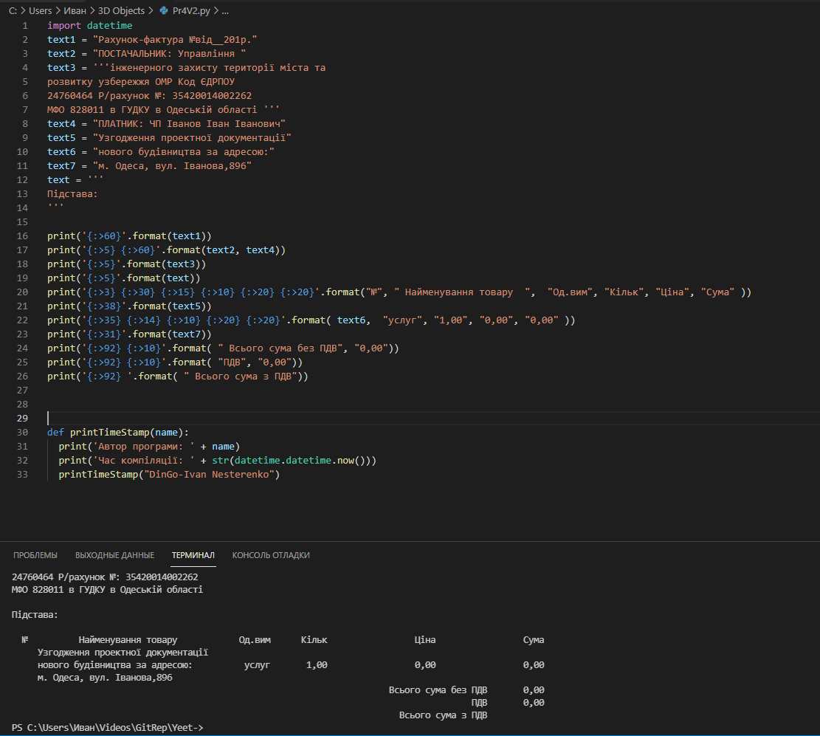

1. ***0,3 бала*** Онлайн-ритейлер продає 2 товари: штучки та штукенції. Кожна штучка важить 75г. Кожна штукенція важить 112г. Напишіть програму, яка зчитує кількість штучок та кількість штукенцій в замовленні від користувача. Потім програма має обчислювати та виводити на екран загальну масу замовлення.

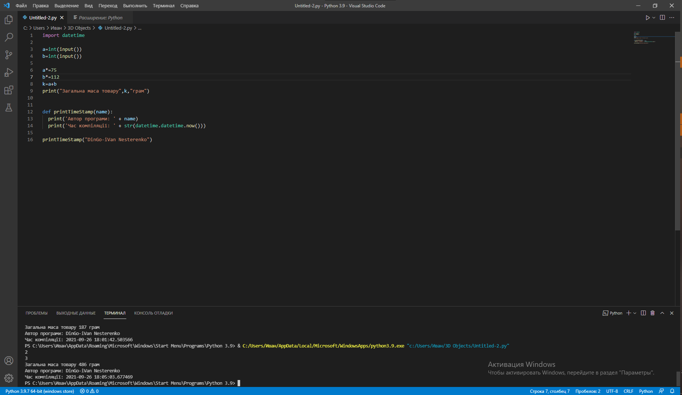

1. Пекарня продає буханки хлібу за 8.50 грн. На вчорашній хліб встановлено знижку на 60%. Напишіть програму, яка починає зі зчитування кількості буханок вчорашнього хлібу, які хоче придбати користувач. Потім програма має вивести на екран:
   1. звичайну вартість товару,
   2. скидку за те, що він вчорашній,
   3. загальну суму покупки.

Всі значення мають виводитись з двома десятковими знаками після крапки та вирівнюватись по правому краю.

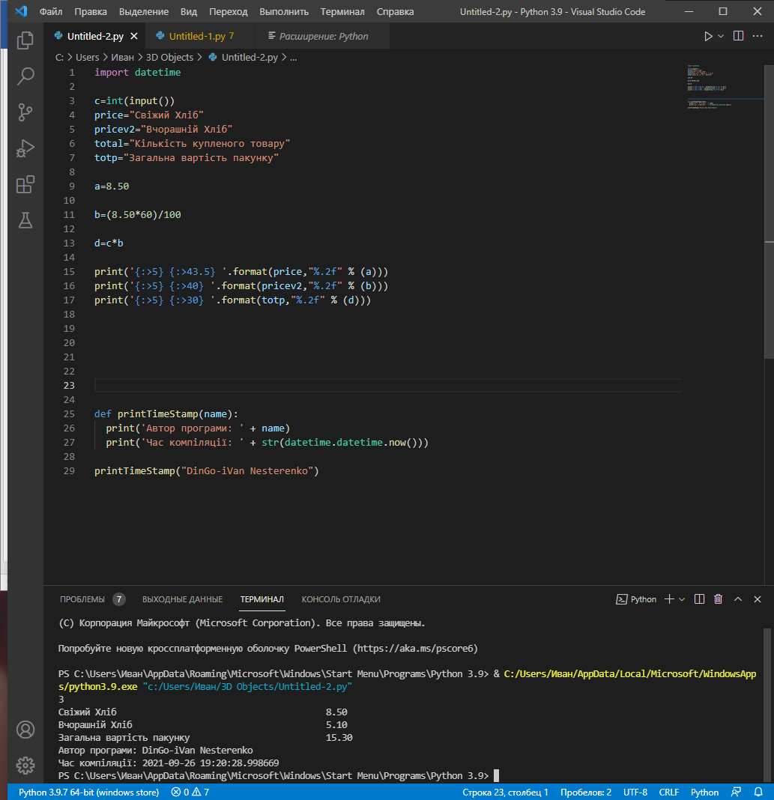

1. Закон ідеального газу – математичне наближення поведінки газів при зміні тиску, об’єму та температури. Зазвичай він описується рівнянням

де P – тиск у паскалях (Па), V – об’єм, n – кількість речовини в молях, R = 8.314 Дж / (моль·K) – [універсальна газова стала](https://uk.wikipedia.org/wiki/%D0%A3%D0%BD%D1%96%D0%B2%D0%B5%D1%80%D1%81%D0%B0%D0%BB%D1%8C%D0%BD%D0%B0_%D0%B3%D0%B0%D0%B7%D0%BE%D0%B2%D0%B0_%D1%81%D1%82%D0%B0%D0%BB%D0%B0), T – температура в градусах Кельвіна.

Напишіть програму, яка обчислює молярну масу газу, коли користувач задає тиск, об’єм і температуру. Протестуйте свою програму на визначення кількості молей газу в SCUBA tank. Типовий SCUBA tank містить 12 літрів газу під тиском 20,000,000 Па. Беремо кімнатну температуру (20ºС).

*Підказка: Температура конвертується з Цельсія в Кельвіни шляхом додавання 273.15 градусів.*

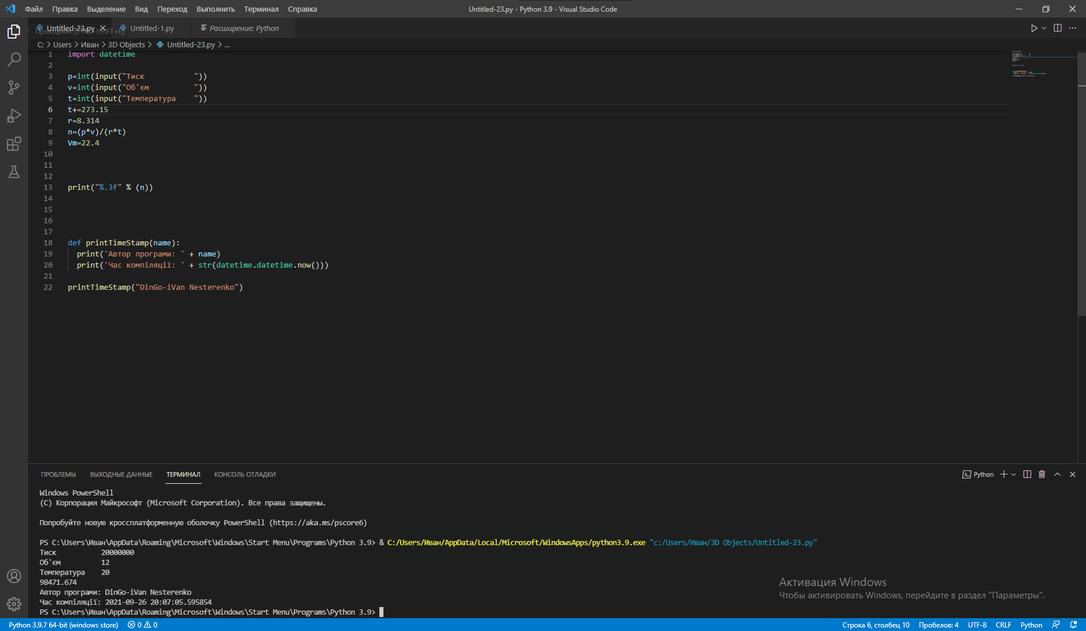

1. Python включає бібліотеку time для роботи з часом, що містить функцію asctime(), яка зчитує поточний час від внутрішнього годинника комп’ютера та повертає його у читабельному вигляді. Напишіть програму, яка виводить поточний час та дату. Вводу від користувача не потрібно.

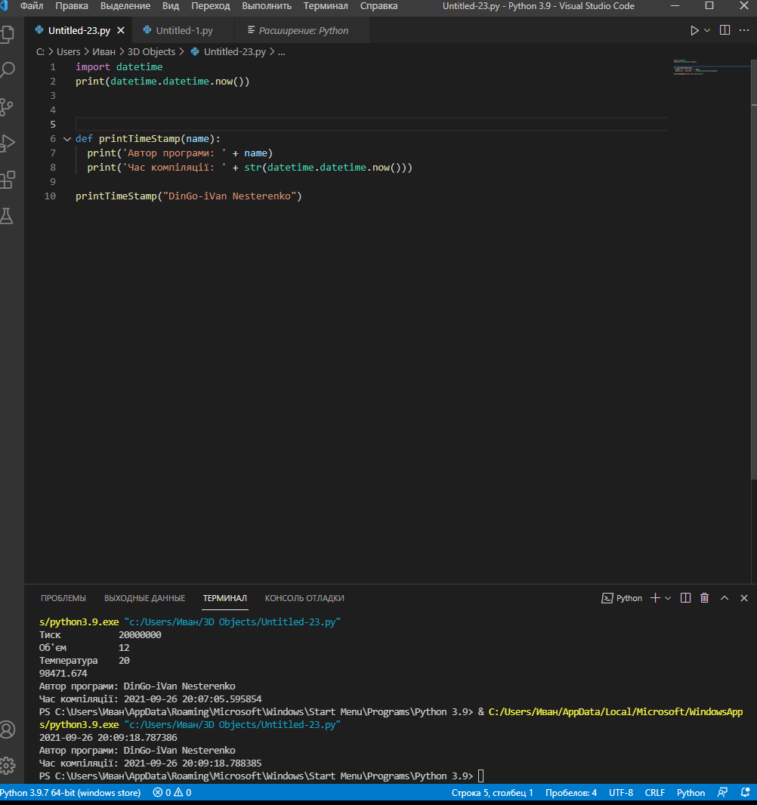

1. Напишіть програму, яка спочатку зчитує температуру в градусах Цельсія. Далі вона має вивести еквіваленту температуру в градусах Кельвіна та Фаренгейта.

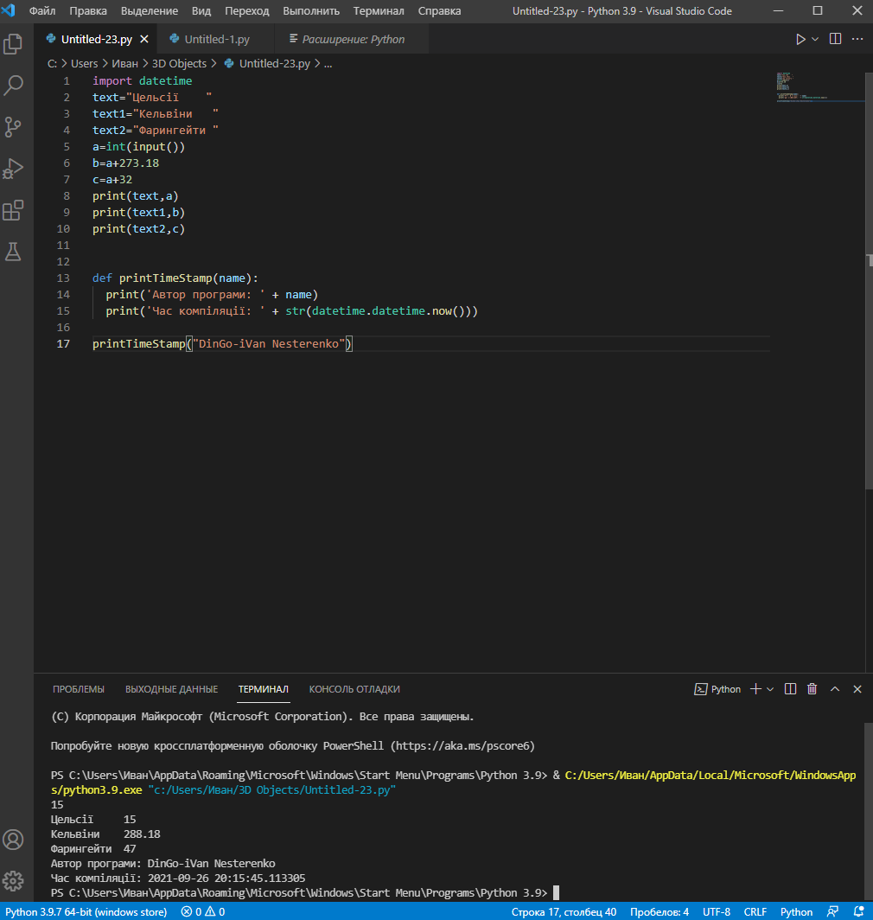

1. Багато людей думають про свій зріст у футах і дюймах, але у нас використовується метрична система. Напишіть програму, яка зчитує зріст у сантиметрах, а виводить у футах і дюймах. Наприклад, 181 см = 5 футів і 11 дюймів.

Підказка: 1 фут = 12 дюймів. 1 дюйм = 2.54 см.

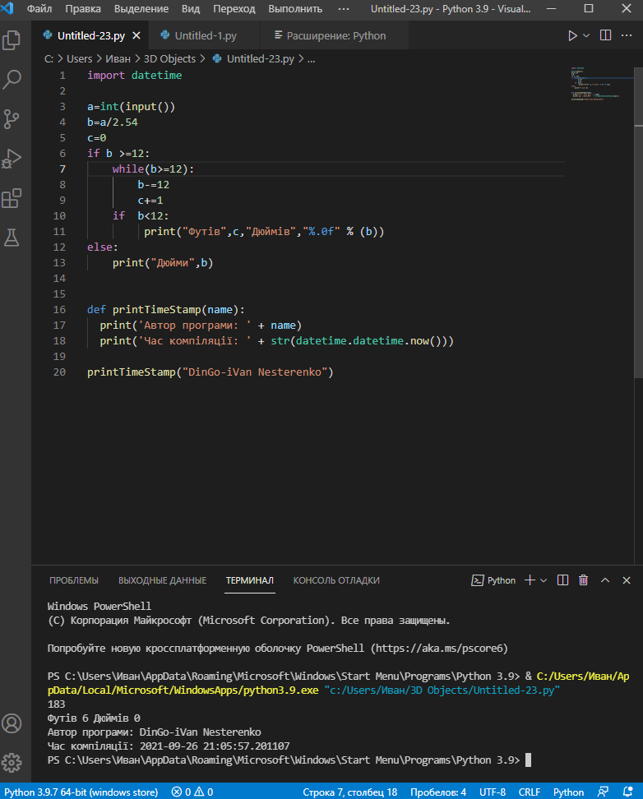

1. Напишіть програму, яка зчитує проміжок часу у вигляді кількості днів, годин, хвилин та секунд. Обчисліть та виведіть загальну кількість секунд у цьому проміжку часу.

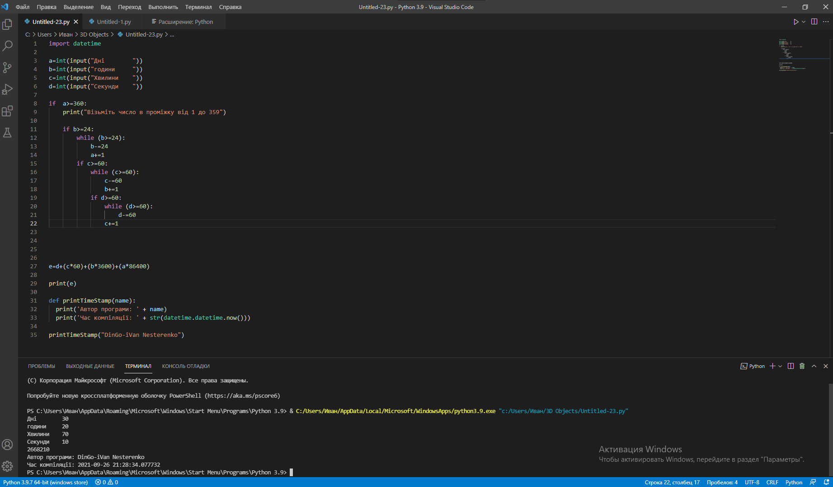

Доповнення до задача ( переробка ) :

Для того, щоб ввести дані з клавіатури, потрібно викликати функцію input() та зберегти те, що було введено, у змінну (якщо хочемо використовувати ці дані):

x = input()

Введена інформація зберігається в вигляді тексту, тому якщо хочете ввести число, перетворіть її тип у числовий за допомогою ***зведення типів***:

x = int(input())

якщо ввели ціле число або

x = float(input())

при вводі дробового числа. Якщо бажаєте додати супроводжуючий текст до вводу даних, передайте його в вигляді аргументу функції input():

x = float(input(“Тут можна вводити дробові числа!”))

***Замініть присвоєні значення змінних a i b з попередньої задачі на введені з клавіатури та перекомпілюйте задачу.***

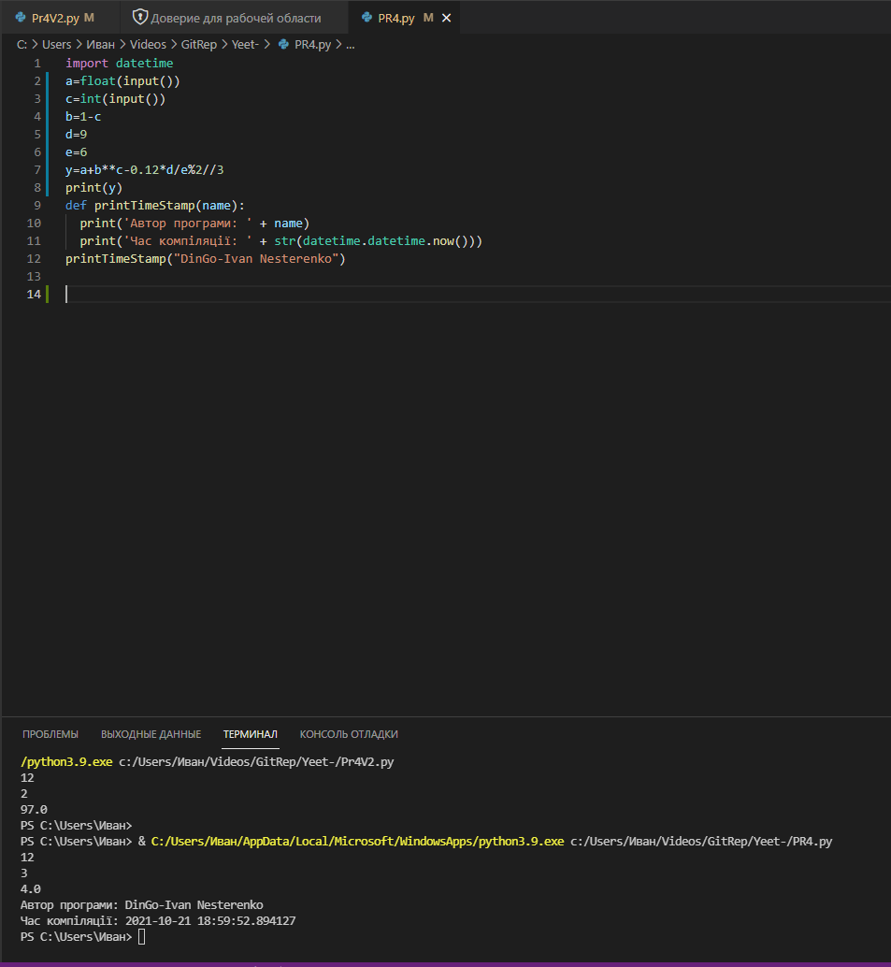

1. ***0,4 бала*** Закон ідеального газу – математичне наближення поведінки газів при зміні тиску, об’єму та температури. Зазвичай він описується рівнянням

де P – тиск у паскалях (Па), V – об’єм, n – кількість речовини в молях, R = 8.314 Дж / (моль·K) – [універсальна газова стала](https://uk.wikipedia.org/wiki/%D0%A3%D0%BD%D1%96%D0%B2%D0%B5%D1%80%D1%81%D0%B0%D0%BB%D1%8C%D0%BD%D0%B0_%D0%B3%D0%B0%D0%B7%D0%BE%D0%B2%D0%B0_%D1%81%D1%82%D0%B0%D0%BB%D0%B0), T – температура в градусах Кельвіна.

Напишіть програму, яка обчислює молярну масу газу, коли користувач задає тиск, об’єм і температуру. Протестуйте свою програму на визначення кількості молей газу в SCUBA tank. Типовий SCUBA tank містить 12 літрів газу під тиском 20,000,000 Па. Беремо кімнатну температуру (20ºС).

*Підказка: Температура конвертується з Цельсія в Кельвіни шляхом додавання 273.15 градусів.*

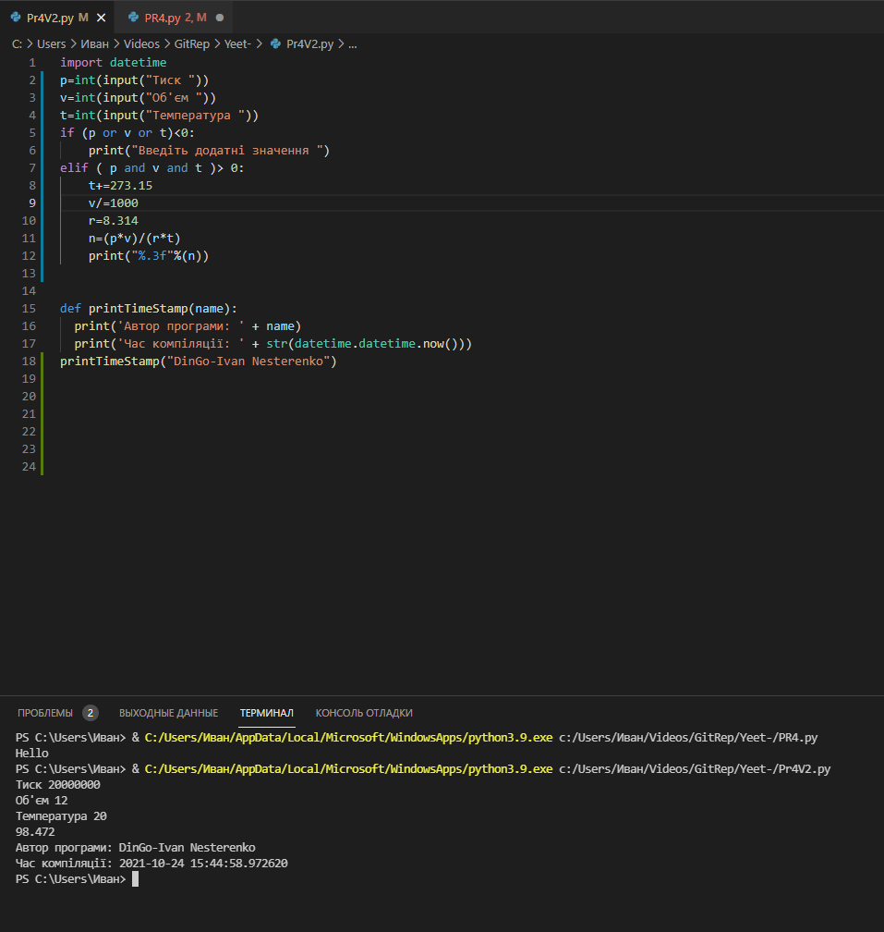

1. ***0,2 бала*** Напишіть програму, яка спочатку зчитує температуру в градусах Цельсія. Далі вона має вивести еквіваленту температуру в градусах Кельвіна та Фаренгейта.

